



**本科生毕业论文（设计）**

**（ 2019 ）届**

**论文（设计）题目： 基于HTML5的电子元器件商城微信小程序**

**学 院（部）： 电子工程学院**

**专 业： 通信工程**

**学 号： 201512700064**

**学 生 姓 名： 车秩恩**

**指导教师姓名及职称： 汤清光 高级工程师**

目 录

基于HTML5的电子元器件商城微信小程序 1

1 绪论 2

1.1研究背景及意义 2

1.2研究现状 2

1.3研究内容及意义 2

1.4论文的组织结构 3

2 商城小程序总体设计 3

2.1需求分析 3

2.1.1微信前端模块 3

2.1.2小程序后台管理模块 4

2.2相关开发技术 4

2.2.1HTML5技术简介 4

2.2.2PHP技术简介 4

2.2.3MySQL数据库简介 5

2.2.4Apache简介 5

2.3相关开发工具 5

2.3.1Sublime Text简介 5

2.3.2Navicat简介 5

2.4小程序设计最终方案 6

1、微信模块：采用微信开发测试接口；利用HTML5+CSS3技术渲染； 6

2、后台模块：采用PHP+MySQL； 6

3、数据库模块：采用MySQL+Navicat； 6

4、服务器模块：远程服务器采用Apache 。 6

3 数据库及数据表设计 7

3.1 数据表设计 8

表3-1收货地址表 8

表3-2产品品牌表 8

表3-4用户表 9

表3-5购物车表 10

4 商城小程序各模块功能设计 10

4.1微信端模块设计 10

4.1.1小程序主页面设计 10

4.1.2元器件分类页面设计 11

4.1.3购物车页面设计 12

4.1.4我的页面设计 12

4.2小程序后台管理模块设计 12

4.2.1后台登录模块设计 12

4.2.2管理员管理模块设计 13

4.2.3订单管理模块设计 13

4.2.4品牌管理模块设计 13

5.1测试任务 14

5.2测试环境 14

5.3功能测试 14

5.3.1购物车测试 14

5.3.2我的订单测试 15

5.3.3后台管理员登录测试 16

5.3.4产品管理模块测试 16

5.3.5添加品牌测试 16

5.3.6分类管理修改测试 17

5.4测试结果分析 17

6.1结论 17

6.2展望 18

致 谢 20

Abstract 21

Key words 21

参考文献 22

基于HTML5的电子元器件商城微信小程序

专业：通信工程 学号：201512700064

学生姓名：车秩恩 指导老师：汤清光

**【内容摘要】**伴随移动互联网技术的进步，电子商务慢慢转向了移动端，而传统的APP有着需下载安装、占用手机空间和需要经常更新等缺点。相对比微信小程序更能吸引大量的用户，因而也就萌发了许多商机。本文设计是基于HTML5+PHP+CSS3技术的电子元器件商城微信小程序。其主要分为前台模块和后台模块。前台模块包括主页、元器件分类、购物车及我的；后台模块有商品管理、会员管理、订单管理、在线客服等。本商城小程序设计的目标是让微信用户能有一个良好的购物体验和购物方式，给用户提供便利购物环境的同时，也为商品提供者搭建一个优质的销售平台。

**【关键字】**微信小程序；HTML5；PHP；商城

**1 绪论**

**1.1研究背景及意义**

随着移动互联网的发展，人们的生活节奏也不断地在加快，人们对移动应用的功能需求也在不断地提高。传统的移动APP应用存在需要消耗流量下载安装、占用手机内存并且要时常更新等缺陷，已经不能满足现今移动互联网的发展趋势。腾讯公司的微信在众多互联网社交软件中占据绝对的优势，它几乎是智能手机必备APP之一，对我们的日常生活影响极大，同时它有着庞大的用户群体，因此微信公众平台潜藏着各种各样的商机。在这些基础上，微信推出小程序来满足消费者和销售者的服务需求。微信小程序与常规的手机应用相比，其具有操作简单、不用下载、不耗内存的特点，这将会是未来的发展趋势所在。同时，小程序的开发成本和运营成本比较低，因此能够吸引众多的个体商家、中小型商家加入到这个领域中来。微信小程序对用户和商家来说都具有一定的优势[1]。综上可见，本文所研究的微信商城小程序具有一定的研究意义和商业价值。

**1.2研究现状**

微信小程序在2017年1月9日正式上线，到2018年3月时其用户量已经到达了4亿多，渗透率高于40%，并且以爆发式的速度在增加，具有很大用户潜力。手游、移动购物、生活服务等行业在微信小程序的助力下得到了迅速发展[2]。其中移动购物中的拼多多、唯品会、京东等小程序购物商场的累积活跃用户都很高，发展迅猛。很多之前有微信公众号的企业、公司都纷纷开始推出相应的小程序来获取用户，去赢得市场。其中就有摩拜单车、京东购物、美团、智行火车等并且它们的使用量不亚于其对应的公众号。微信公众号与微信小程序可以进行相关联，公众号的功能主要是培养客户，而小程序的作用则是给用户提供更加全面的功能体验。我们在日常生活当中会经常使用到微信小程序，它已经成了我们生活中不可或缺的一部分，它将我们的生活变得更加快捷、轻便，提高了我们的生活质量。

**1.3研究内容及意义**

根据上面的描述可知，微信小程序是一种无需安装即可使用的微信应用，用户通过微信端扫码或者搜索就可以使用该应用，用户添加了这个小程序就像安装了APP一样，给用户一种不一样的体验。小程序支持挂起功能，实现了“用完即走”的理念。结合微信小程序的众多优点，设计与开发一个基于企业对客户（B2C）模式的电子元器件商城小程序具有一定的商业价值及意义。

通过对该微信小程序的系统功能的设计分析，对小程序进行模块划分功能，采用thinkPHP框架实现该小程序的架构，以MySQL数据库对小程序的数据进行存取，使用HTML5+CSS3技术对前端平台进行美化。通过设计和实现该小程序的各项功能，使得自己对微信小程序开发、HTML5及PHP语言有深刻的印象。

**1.4论文的组织结构**

本文主要介绍了微信小程序的相关背景状况、相关技术分析、各功能模块的设计与实现、以及对该小程序的未来展望。本论文的具体结构如下：

第一章 绪论：概括了微信小程序的研究背景、相关现状和本文研究内容；

第二章 商城小程序总体设计：主要写了电子元器件商城小程序的功能需求及相关技术

第三章 商城小程序数据库模块设计：主要描述该小程序数据表的设计

第四章 功能模块设计：主要描述商城小程序各个模块功能的实现

第五章 商城小程序测试：描述了对小程序主要功能模块测试、测试内容与结果

第六章 结论与展望：主要描述了对本研究的总结与商城小程序的未来展望

**2 商城小程序总体设计**

**2.1需求分析**

在编写代码之前首要任务就是明确需求分析，准确的需求分析能够帮助设计与实现让用户满意的应用程序。根据大多数用户的购买习惯和能力，电子元器件商城小程序应该满足以下需求：

**2.1.1微信前端模块**

1. 商品首页 用户通过扫码或者搜索该小程序后可以在底部进入到商城首页，首页对每个分类的商品进行展示，供用户浏览商品。
2. 元器件分类 小程序底部按钮商品分类进入商品分类页面，分类商品对指定商品进行定向搜索，展示用户所选商品类别。
3. 购物车 用户可以点击将自己喜爱的商品进行加入购物车、对购物车里面的商品数量可以直接修改、对购物车商品结算等
4. 我的个人中心 用户可以查看自己的信息、管理地址、查看订单状态，包括待付款、待收货、已完成、退款/售后等
5. 商品详情 点击某一商品可以查看商品详细信息。商品详情页面要显示商品的价格、库存、商品图文详情、产品参数；并可以点击加入购物车或者立即购买。

**2.1.2小程序后台管理模块**

1. 出于安全性要求，后台应该具有管理员登录功能。
2. 管理员应该分为普通管理员和超级管理员，超级管理员具有最高权限，可以对普通管理进行增删改，普通管理员则不能对超级管理员进行操作。
3. 具有品牌管理功能，能够添加新的产品品牌，管理全部的品牌产品。
4. 具有分类管理功能，对分类电子产品进行分类添加，分类管理能实现推荐、修改、删除等操作。
5. 订单管理功能，能够对所有的用户的订单进行管理，进行及时发货及提供售后等服务。

**2.2相关开发技术**

**2.2.1HTML5技术简介**

HTML是我们程序员做在页面开发时经常使用开发语言，它具有简单、容易掌握的特点，它也被人们称为超文本标记语言。而HTML5是HTML语言经过发展、版本升级得来的，HTML5也被人们称为H5技术。H5技术结合JavaScript脚本语言、CSS样式开发可以得到很好的应用。HTML5技术支持移动设备多媒体应用，可以跨越平台使用，还可以通过自适应方式调整页面布局，自动适应屏幕的大小，非常适合移动应用的页面开发[3]。根据以上优点，本文选择HTML5技术进行页面开发。

**2.2.2PHP技术简介**

PHP中文名称叫做超文本预处理语言（Hypertext Preprocessor）是制作动态网页的服务器端脚本语言。PHP具有C++ 、java、Perl等语言的特点[4]，可将代码嵌入到HTML中运行。PHP语言简单易学，只需要有简单的基础知识、学习PHP就能可以进行开发。PHP支持众多主流数据库,，Oracle、Access、SQL Server、MySQL等，其中它与MySQL数据库相结合起来使用最佳。除了这些，PHP还具有开发成本低、软件开元免费、运行速率快等特点。

**2.2.3MySQL数据库简介**

MySQL数据库是一种关系型数据库，当今web开发过程中最受欢迎的数据库之一。MySQL数据库分为商业版和个人版，即个人使用不涉及商业时它是开元免费，对于我们的个人的学习来说是一大好事。它学习起来比较简单，没有其他数据库那么复杂，可快速上手。它还具备运行速度快、安装体积小、操作简单、跨平台使用等优点[5]。目前，MySQL+PHP结合开发受到很多开发者的青睐，MySQL数据库也被大多数中小型企业所采用。相信它未来会有更好的发展前景。

**2.2.4Apache简介**

Apache（原名：Apache HTTP Server），是一个网页服务器，开源代码开放来自Apache的软件基金会，在电脑操作系统都可以运行，其特点：跨平台性、安全性，因而被广泛使用，Apache 是最广泛使用的网页服务器端服务器之一。

它的API扩展性很好，具有可靠、快速、可靠的特性，可以把解释器（Perl/Python）往服务器编译，他创建的Web服务器一天的访问量可以达到数百万人次。

**2.3相关开发工具**

**2.3.1Sublime Text简介**

Sublime Text 是一个文本编辑器，Sublime Text是由HTML和散文先进的。Jon Skinner于2008年年初开发出了Sublime Text，它最开始被设计成具有丰富扩展功能的文本编辑器。

Sublime Text不但拥有强大的功能和美丽的用户界面，而且还具有代码自动补全功能以及支持语法高亮（面向编程语言），在拓展方面也很有能力，也具有完全开放的用户完成自定义配置与撤销当前编辑状态功能。支持多行编辑。他的快捷命令很丰富，可以实时搜索到相应的命令、选项，按回车就直接执行，很便捷[6]。

**2.3.2Navicat简介**

Navicat是一套数据库管理工具，它具有价格便宜、可靠、快速等特点。它的设计需要是根据中小公司的实际需求、开发人员的习惯以及数据库管理员习惯。Navicat 可视化用户界面工具功能是以安全、简单的方式创建数据库和数据表、组织以及访问并共用信息。

**2.4小程序设计最终方案**

商城小程序各模块的方案如下：

1、微信模块：采用微信开发测试接口；利用HTML5+CSS3技术渲染；

2、后台模块：采用PHP+MySQL；

3、数据库模块：采用MySQL+Navicat；

4、服务器模块：远程服务器采用Apache 。

小程序主要模块如下方框图所示。

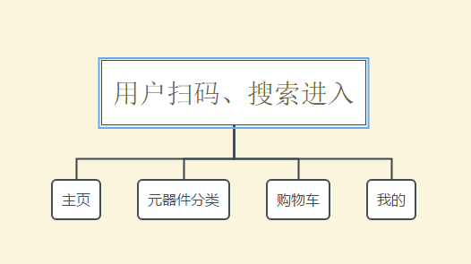

图2-1 微信端大致框图

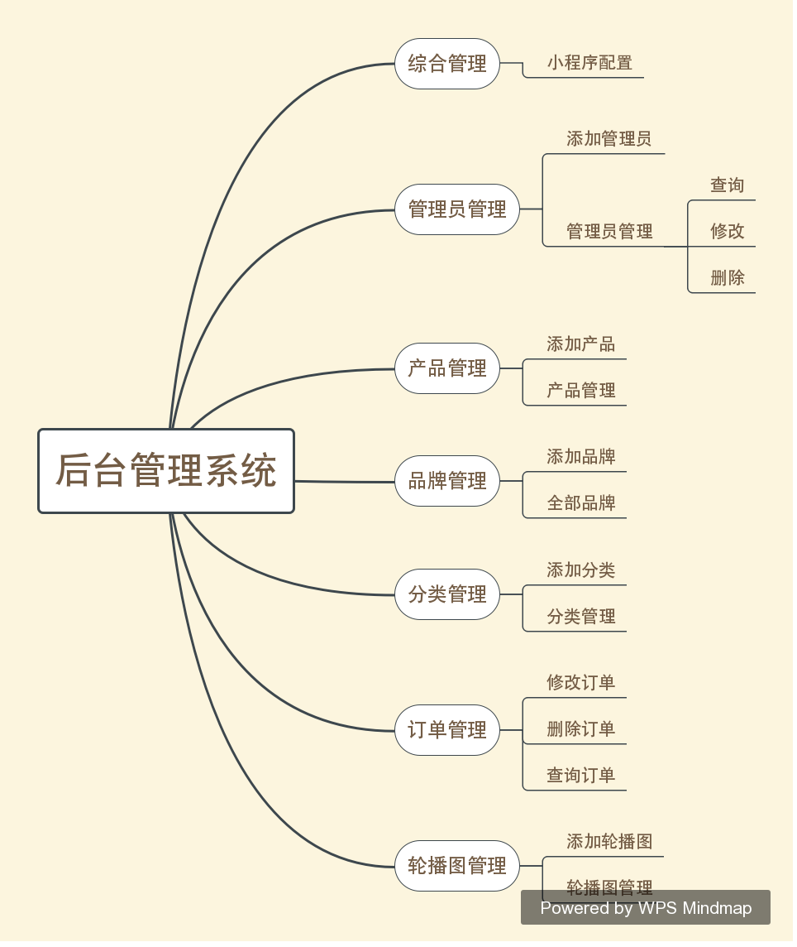

图2-2 后台管理系统功能结构图

3 数据库及数据表设计

数据当之无愧是一个动态网站的核心，没有数据交互只能说是一个静态页面，而不能称之为网站。直接关系着整个网站的效率的有数据库的合理设计、安全以及数据库的优化程度，数据的一致性以及数据的健全和准确性是在设计数据库以及数据表的时候应该被重视，提高数据的查询效率也是在设计数据库时候要注重[7]。

如有更好的能力还应该考虑到数据库的拓展性，一个好的数据库应该有一个好的拓展性。

3.1 数据表设计

表3-1收货地址表

|  |  |  |  |  |  |
| --- | --- | --- | --- | --- | --- |
| 序号 | 字段名 | 类型 | 值是否为空 | 默认值 | 备注 |
| 1 | id | int(11) | NOT NULL |  | 地址id |
| 2 | name | varchar(10) | NOT NULL |  | 收货人 |
| 3 | tel | char(15) | NOT NULL |  | 联系方式 |
| 4 | sheng | int(11) | NOT NULL |  | 省id |
| 5 | city | int(11) | NOT NULL |  | 市id |
| 6 | quyu | int(11) | NOT NULL |  | 区域id |
| 7 | address | varchar(255) | NOT NULL |  | 收货地址（不加省市区） |
| 8 | address_xq | varchar(255) | NOT NULL |  | 省市区+详细地址 |
| 9 | uid | int(11) | NOT NULL |  | 用户id |
| 10 | code | char(6) | NOT NULL |  | 邮编 |
| 11 | is_default | tinyint(2) | NOT NULL |  | 是否默认地址 1默认 |

表3-2产品品牌表

|  |  |  |  |  |  |
| --- | --- | --- | --- | --- | --- |
| 序号 | 字段名 | 类型 | 值是否为空 | 默认值 | 备注 |
| 1 | id | int(11) | NOT NULL |  | -- |
| 2 | name | varchar (100) | NOT NULL |  | 品牌名称 |
| 3 | photo | varchar(100) | NULL |  | 商品图片 |
| 4 | type | Tinyint(2) | NULL |  | 是否推荐 |
| 5 | addtime | int(11) | NULL |  | 添加时间 |
| 6 | Shop_id | text | NULL |  | 店铺id |

表3-3商品分类表

|  |  |  |  |  |  |
| --- | --- | --- | --- | --- | --- |
| 序号 | 字段名 | 类型 | 值是否为空 | 默认值 | 备注 |
| 1 | id | int(11) | NOT NULL |  | 分类id |
| 2 | tid | int(11) | NOT NULL |  | 父级分类id |
| 3 | name | varchar(50) | NOT NULL |  | 栏目名称 |
| 4 | sort | int(11) | NULL |  | 排序 |
| 5 | addtime | int(11) | NULL |  | 添加时间 |
| 6 | concent | varchar(255) | NULL |  | 栏目简介 |
| 7 | bz_1 | varchar(100) | NULL |  | 缩略图 |
| 8 | bz_2 | varchar(255) | NULL |  | 备注字段 |
| 9 | bz_3 | varchar(100) | NULL |  | 图标 |
| 10 | bz_4 | tinyint(2) | NOT NULL |  | 备用字段 |
| 11 | bz_5 | varchar(100) | NULL |  | 推荐缩略图 |

表3-4用户表

|  |  |  |  |  |  |
| --- | --- | --- | --- | --- | --- |
| 序号 | 字段名 | 类型 | 值是否为空 | 默认值 | 备注 |
| 1 | id | int(11) | NOT NULL |  | -- |
| 2 | name | varchar(20) | NOT NULL |  | 登录账号 |
| 3 | uname | varchar(10) | NULL |  | 昵称 |
| 4 | pwd | varchar(50) | NOT NULL |  | 密码 |
| 5 | qx | tinyint(4) | NOT NULL |  | 权限 |
| 6 | addtime | int(11) | NOT NULL |  | 创建日期 |
| 7 | del | tinyint(2) | NOT NULL |  | 状态 |

表3-5购物车表

|  |  |  |  |  |  |
| --- | --- | --- | --- | --- | --- |
| 序号 | 字段名 | 类型 | 值是否为空 | 默认值 | 备注 |
| 1 | id | int(10) unsigned auto_increment | NOT NULL |  | -- |
| 2 | User_id | int(10) | NOT NULL |  | 用户id |
| 3 | Product_id | int(10) | NOT NULL |  | 商品id |
| 4 | number | int(11) | NOT NULL |  | 数量 |

**4 商城小程序各模块功能设计**

商城小程序的功能模块设计主要划分为两个大的方向，即微信端模块设计和小程序后台管理模块设计。各个模块又细分多个子模块进行设计开发。

**4.1微信端模块设计**

**4.1.1小程序主页面设计**

用户通过扫码或者搜索该小程序就可以进入到电子元器件商城小程序主页面。该页面可以直观地向用户展示商城的电子商品，显示商品价格、销量等信息。用户还可以点击商品图片进入该商品的详细页面，查看商品图文详情、产品对应参数，在底部可以对该商品加入购物车、立即购买、向客服询问等。小程序主页面实现的效果如下图4-1所示。

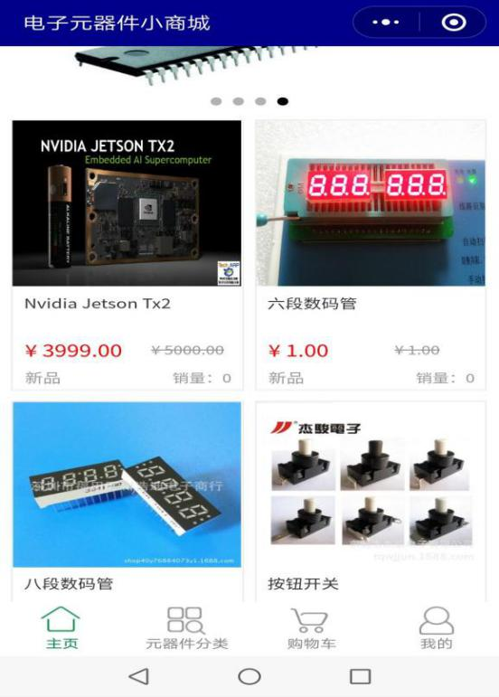

图4-1 商城小程序主页功能图

**4.1.2元器件分类页面设计**

在元器件分类页面，布局主要是左右结构。左边属于一级分类，即按元器件的品牌分类，大致有电感、电阻、电容、数码管、按键、二极管等等，品牌的种类众多。右边属于二级分类，即对应品牌种类所属的产品，用户点击对应的品牌产品，右边栏就会显示其所对的产品。通过品牌类别查找相对的产品，提高了用户的购物体验。图4-2为商城小程序元器件分类实现效果。

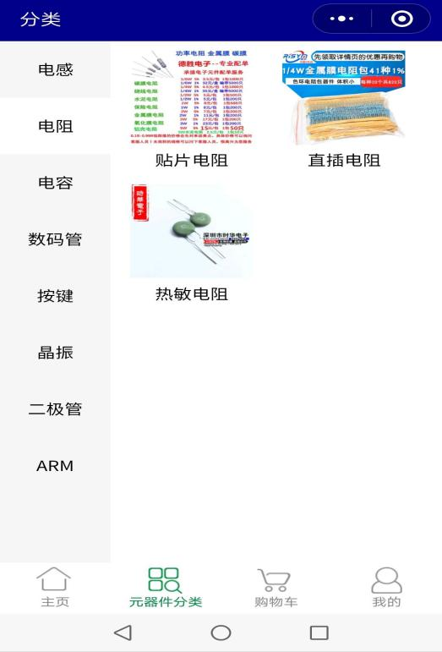

图4-2 元器件分类实现效果图

**4.1.3购物车页面设计**

购物车是一个商城不可或缺的一部分，用户通过选购将自己所喜爱的商品添加至购物车后，可以从小程序底部的购物车进入到购物车页面。用户在该页面对所需购买的商品进行数量加减操作，选择所需商品进行结算等。

**4.1.4我的页面设计**

用户在初次使用或者进入该商城小程序时，小程序会提示用户，要求给予授权获取用户微信头像、账号相关消息等，将直接显示在该商城小程序我的页面，这个操作可以免去繁琐的注册登录功能。在我的页面用户可以查看自己的全部订单消息，包括待付款、待收货、已完成、退款/售后等，还可以填入自己的收货地址。对自己的订单消息一目了然。我的页面实现的效果主要如图4-2所示。

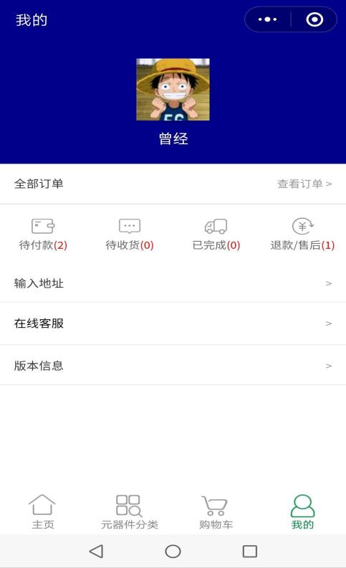

图4-2 我的页面实现效果图

**4.2小程序后台管理模块设计**

**4.2.1后台登录模块设计**

小程序后台管理模块需要进行管理员登录操作，保证小程序相关信息的安全性能。普通管理员或者超级管理员需要输入正确的账号和密码后才能进入电子元件商城后台管理系统。登录密码采用了MD5加密技术，进一步加强了信息的安全等级。后台登录模块的具体实现效果如图4-3所示。

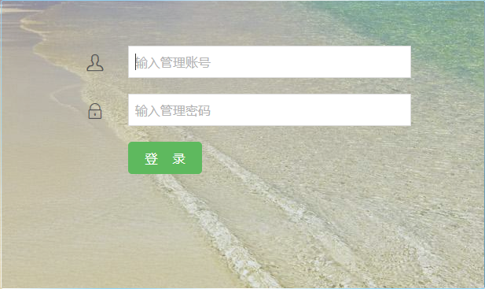

图4-3 商城后台管理系统登录界面

**4.2.2管理员管理模块设计**

超级管理员在这个模块可以对普通管理员进行添加、删除、修改相关信息。普通管理员只能对自己的信息进行修改，不能修改其他管理员信息，保证了其他普通管理员的信息安全问题。不管是普通管理员还是超级管理员都可以搜索查找其他管理员，方便管理。图4-3为管理员管理模块实现效果图。

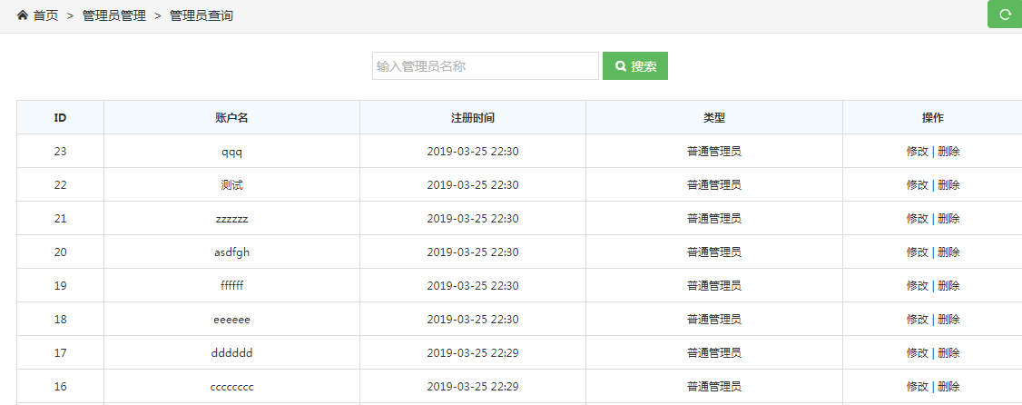

图4-3 管理员管理实现效果图

**4.2.3订单管理模块设计**

商城小程序必须涉及订单管理模块，没有该模块用户所下的订单就得不到管理，不能查看订单的相应情况，不能及时地给客户发货。在该模块管理员可以针对客户的订单进行增删改，订单哪里出现了问题就很容易得到解决。

**4.2.4品牌管理模块设计**

品牌管理分为品牌添加和全部品牌两个子模块，全部品牌子模块可以实现通过品牌名称模糊查询品牌，可对相应品牌进行推荐、修改、删除等。

**5商城小程序测试**

小程序在设计开发完成后，需要对其进行系统的测试。在实际工作开发项目时也需要进行大量的测试，尤其是在项目正式上线之前，会有专门的软件测试人员对软件的各项功能进行测试[8]。本小程序的测试目的在于发现其功能是否能达到需求，有没有存在BUG。虽然在本程序开发的过程中也进行了功能测试，但是做的还不够全面，所以需要再次进行测试。

**5.1测试任务**

在做小程序测试之前，必须要有明确的任务目标，这是测试关键所在。具体有如下几点：1、商城小程序是否满足需求；2、该程序是否存在BUG；3、其用户体验感是否友好。

**5.2测试环境**

需要具备以下的软件环境：

操作系统：windows XP /windows 7 /android /ios

PHP 版本：PHP5.2.5

Web 服务器：Apache 2.2.6

数据库服务器：MySQL 5.0.45-community-nt

浏览器：IE7.0以上

**5.3功能测试**

结合上述测试任务目标，针对小程序的各个功能模块实施测试，下面是一些主要功能模块的测试结果与效果图。

**5.3.1购物车测试**

用户多次添加进入到购物车中的商品，可以点击全部结算，也可以选择结算部分商品，对自己需要结算的商品还可以增加数量。选择相应结算商品后购物车中会自动结算金额。图5-1为购物车测试结果。

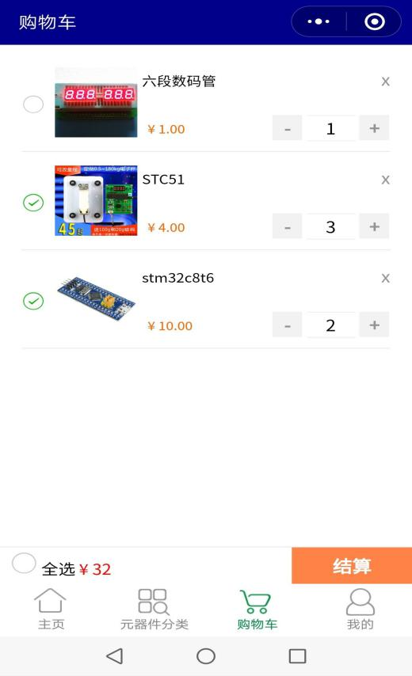

图5-1 购物车测试结果图

**5.3.2我的订单测试**

用户可以在我的页面进行订单查看。用户已经创建了订单但未付款时会在待付款那里显示，用户可以点击进入付款、取消该订单或者查看订单详情，如已经付款则显示在待发货栏。商家完成发货后用户可以看到待收货信息，收货完成则显示已完成。用户还可以申请售后或者退货。图5-2为我的订单测试界面

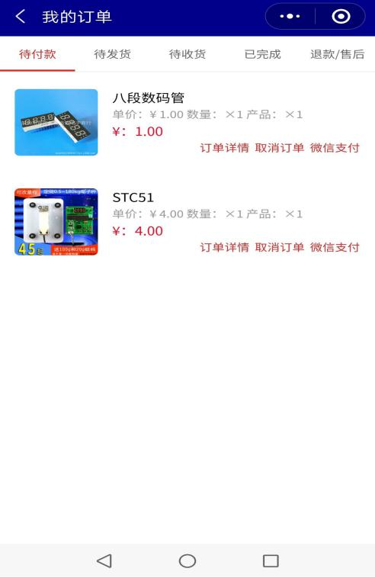

图5-3 我的订单测试界面

**5.3.3后台管理员登录测试**

管理员输入正确账号密码后系统会弹框提示登录成功，点击确认可以进入到后台管系统。当输入账号或者密码错误时，系统会提示账号密码错误。没有输入账号、密码会有相应的提示账号或者密码不能为空。图5-3为登录成功界面效果；图5-4为登录失败界面效果。

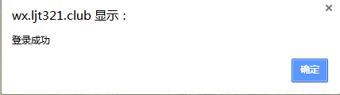

图5-3 后台登录成功测试结果

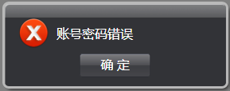

图5-4 后台登录失败测试结果

**5.3.4产品管理模块测试**

这个模块的产品比较多，管理员对商品进行管理有时候查找商品不易，所以特地在该模块里添加了产品的搜索功能，方便管理找到对应的商品。在搜索框里输入产品名称可以模糊查询出对应的产品。图5-5为产品搜索测试效果图。

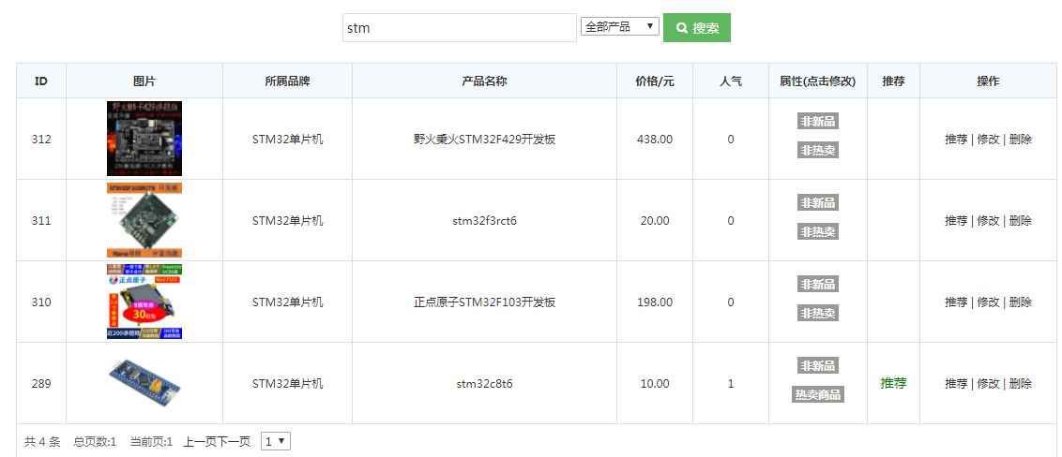

图5-5 产品搜索测试效果图

**5.3.5添加品牌测试**

在品牌管理模块可以对品牌添加，输入品牌名称，选择需要上传的品牌照片进行提交即可。图5-6为品牌添加测试结果。

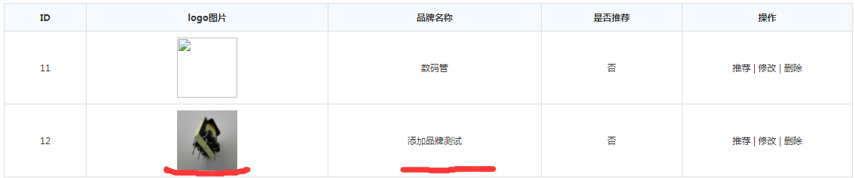

图5-6 品牌添加测试结果

**5.3.6分类管理修改测试**

分类管理模块主要对商品修改功能进行测试，点击修改会跳进修改页面，可以对所属分类、分类名称、图片、分类介绍、排序等信息进行修改，修改完点击提交按钮即可。图5-7为商品修改结果图。

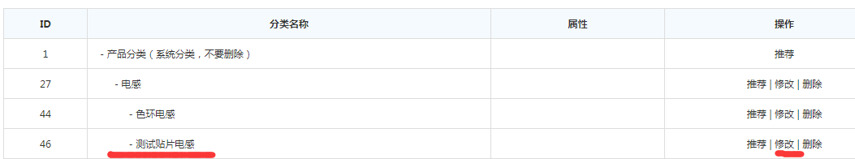

图5-7 商品修改结果

**5.4测试结果分析**

经过对商城小程序微信端和后台管理端的多次测试，可发现商城小程序大部分功能都已经能够实现，比如购物车、我的订单、后台管理员登录、产品管理、品牌管理、分类管理等。这些功能都能符合选题要求。总体上来说，该商城小程序设计还是比较成功的。

**6 结论与展望**

**6.1结论**

本文是基于微信小程序的热潮下，结合微信小程序的各大优势，进而设计与开发的电子器件商城微信小程序。经过自己的学习与研究，将HTML5技术、PHP开发语言与MySQL数据库应用到了该小程序的开发中。这个微信小程序的开发对于个人而言是一个非常好的开发经验，让自己学会了微信开发技术，懂得了小程序开发的整个流程，对以后自己的工作有很大帮助。

本程序设计分为微信端设计与后台管理设计，前端设计主要运用HTML5+CSS相结合开发，实现的功能有首页电子商品展示、元器件分类、购物车、我的个人中心等功能。后端设计主要采用了PHP语言与MySQL开发，实现了管理员管理、产品管理、订单管理、分类管理等功能。经过测试，该小程序的功能基本上已经，能达到预期的目的。

现在对本研究所做的工作总结如下：

1. 学习微信小程序开发流程，读懂微信开发API文档，在微信公众平台申请小程序开发账号，搭建微信端开发环境。
2. 购买腾讯云服务器，在服务器搭建环境，配置相关环境，方便小程序的开发。
3. 查看HTML5、PHP、MySQL相关文档，了解相应开发技术，并将它们运用到商城小程序中。
4. 查阅、下载与本研究相关文献，经过整合、理解相关文献的思路，结合小程序作品设计完成本论文的撰写。
5. 经过对商城小程序的需求分析，各个模块的设计与实现、小程序功能测试等得到了微信小程序的最终版本。

**6.2展望**

本文研究完成了功能模块设计、模块功能的测试等工作，大体上的功能已经基本上能够实现。该商场小程序具有操作简便、方便用户使用、无需下载、自适应屏幕大小、开发成本低等特点。在今后的工作生活中，我将继续完善该小程序的各项功能，努力让该产品上线使用，让该产品成为真正可以使用的电子元器件商城小程序，服务于广大电子产品爱好者和销售者，给他们提供一个良好的购物平台。我相信，在未来的发展中，微信小程序的轻便、快捷的使用方式将会越来越受大众的喜爱，发展前景必定会很好。

商城小程序在设计实现过程中还有很多不足的地方，需要在将来的工作当中进行改进与完善：

1. 在小程序设计时侧重于功能的实现，页面的美观程度不够。后续的优化过程中会将重点放在页面优化上面，使小程序更加完美。
2. 微信支付模块功能没有实现。申请微信支付接口需要有营业执照才能完成，在未来该产品投入使用时将会把这个功能给实现。如仍然不能实现，针对小型或个人商家可以在购买者提交订单后的页面展示商家的微信收款二维码进行收款，用户只需长按扫码即可。
3. 该小程序所用的服务器性能比较差，导致小程序有时候响应比较慢，用户体验感不足。
4. 由于个人编程能力有限，编写代码有的地方过于冗余，工作量大，并且还不利于后期的小程序维护。在以后的日子里努力去提升自我的编码能力，向其他优秀人员学习，学习更好的开发框架，简化代码编程，提高自我的工作效率。

**致 谢**

大学四年转眼就要结束了，现在回想起这期间的美好时光仍然是记忆犹新。首先非常感谢母校这几年的培养，感谢辛苦上课传授知识给我的各位老师，没有他们的教导，我就不可能学习到那么多专业知识，就不可能顺利修完学分。其次我要感谢我的论文指导老师汤老师，在他的悉心指导下，我对论文的结构及内容进行修改，最终得以完成论文的设计。另外，还要感谢我的家人，他们温暖的关怀使我有信心克服所遇到的艰难险阻，他们的勤劳付出使我的大学生涯能够圆满完成。最后，要感谢我的舍友、同学以及朋友，我们之间相互学习，相互促进，一起成长、进步，在遇到困难时他们总会伸出援手帮助自己度过难关。

通过本次毕业论文设计，我学会了利用微信开发小程序，学习到了许多相关的技术，对自己将来的工作会有很大的帮助。经过对本次论文的不断修改完善，让我懂得了如何编写一篇完整的论文设计。总而言之，在此次的作品设计与论文撰写过程中，我学习到了很多东西，这将会是我人生中的一大财富。

**HTML5 based electronic components store**

**WeChat applet**

**Che ZhiEn**

**Abstract：**With the progress of mobile Internet technology, e-commerce has slowly turned to mobile terminal, and the traditional APP has the need to download and install, take up mobile phone space and need to be constantly updated and other shortcomings. Compared to WeChat small program can attract a large number of users, so there are many business opportunities. This design is based on HTML5+PHP+CSS3 technology electronic components store WeChat small program. It is divided into foreground module and background module. The foreground module includes home page, component classification, shopping cart and mine. The background modules include commodity management, member management, order management, online customer service, etc. The goal of this mall small program design is to let WeChat users have a good shopping experience and shopping way, to provide users with convenient shopping environment, but also to build a quality sales platform for commodity providers.

K**ey words:** WeChat small;program; HTML5;PHP; mall

参考文献

[1]齐艳丽. 基于微信公众平台的商城系统的设计与实现[D].西安电子科技大学,2017.

[2] 唐汉明 等，深入浅出MySQL：数据库开发、优化与管理维护(第2版)［M］. 出版社：人民邮电出版社，2014.

[3] 微信公众平台技术文档［EB/OL］:https://mp.weixin.qq.com/wiki,2017.

[4] (美)施瓦茨,(美)扎伊采夫,(美)特卡琴科.高性能MySQL（第3版）［M］. 出版社:电子工业出版社,2013.

[5] 李东博.HTML5+CSS3从入门到精通［M］. 北京：清华大学出版社, 2013.

[6] (美)弗兰纳根.JavaScript权威指南（第6版）［M］．出版社：机械工业出版社.2012.

[7] 方倍工作室.微信公众平台开发最佳实践（第2版）［M］.出版社：机械工业出版社.2015.

[8] 易伟，微信公众平台搭建与开发揭秘（第二版）［M］. 出版社: 机械工业出版社, 2015.